Lebih dari setengah juta proyek pengembangan aplikasi teknologi informasi (TI) baru dimulai selama tahun 2001, naik dari 300.000 pada tahun 2000. Penulis dan konsultan bisnis terkenal menekankan pentingnya manajemen proyek. Seperti yang ditulis Tom Peters dalam bukunya, Reinventing Work: the Project 50, "Untuk menang hari ini Anda harus menguasai seni proyek.

Proyek adalah “usaha sementara yang dilakukan untuk mencapai produk atau layanan yang unik”. Proyek memiliki tujuan unik, bersifat sementara, membutuhkan sumber daya, seringkali dari berbagai area, harus memiliki sponsor utama dan/atau pelanggan, dan melibatkan ketidakpastian.

Manajemen proyek adalah "penerapan pengetahuan, keterampilan, alat, dan teknik untuk kegiatan proyek untuk memenuhi persyaratan proyek" (PMI\*, Badan Pengetahuan Manajemen Proyek

Pemangku kepentingan adalah orang-orang yang terlibat atau terpengaruh oleh kegiatan proyek • Pemangku kepentingan termasuk – sponsor proyek dan tim proyek – lawan proyek – pengguna - staf pendukung - pemasok – pelanggan

Keuntungan Menggunakan Formal manajemen proyek

Kontrol yang lebih baik atas sumber daya keuangan, fisik, dan manusia

Koordinasi internal yang lebih baik

Waktu pengembangan lebih pendek

Biaya lebih rendah

Kualitas yang lebih tinggi dan peningkatan keandalan

Margin keuntungan yang lebih tinggi

Peningkatan hubungan pelanggan

Peningkatan produktivitas

Moral pekerja yang lebih tinggi

Kualitas yang lebih tinggi dan peni

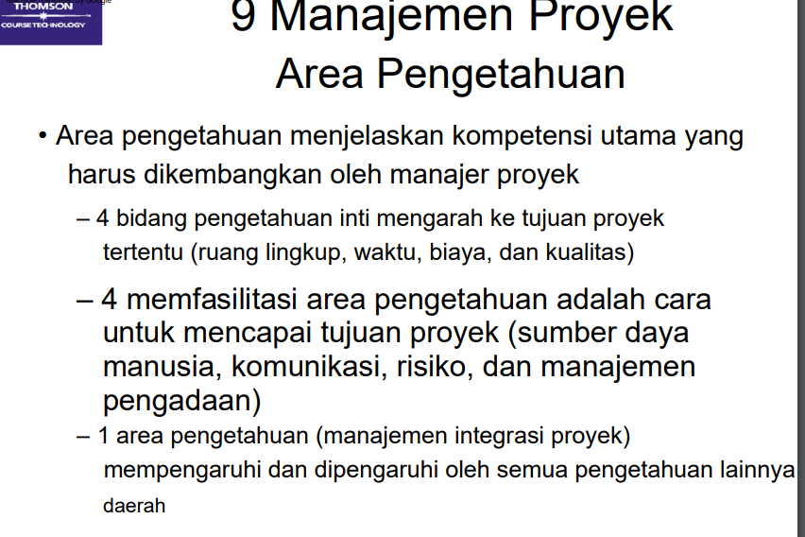

• Manajer proyek juga harus memiliki pengetahuan dan pengalaman dalam manajemen umum – area aplikasi proyek.